
РОССИЙСКАЯ ФЕДЕРАЦИЯ
РОСТОВСКАЯ ОБЛАСТЬ
ОКТЯБРЬСКИЙ РАЙОН
МУНИЦИПАЛЬНОЕ ОБРАЗОВАНИЕ
«Мокрологское сельское поселение»
Администрация Мокрологского сельского поселения
П О С Т А Н О В Л Е Н И Е

24.11.2015 № 317 п. Новозарянский

Об утверждении схем границ прилегающих территорий к некоторым организациям и объектам территорий, на которых не допускается розничная продажа алкогольной продукции

В соответствии с Постановлением Правительства Российской федерации от 27.12.2012 г. № 1425 «Об определении органами государственной власти субъектов Российской Федерации мест массового скопления граждан и мест нахождения источников повышенной опасности, в которых не допускается розничная продажа алкогольной продукции, а также определении органами местного самоуправления границ прилегающих к некоторым организациям и объектам территорий, на которых не допускается розничная продажа алкогольной продукции» руководствуясь ст. 30 Устава муниципального образования «Мокрологское сельское поселение»,

ПОСТАНОВЛЯЮ:

1. Утвердить Перечень организаций и объектов, расположенных на прилегающих территориях к некоторым организациям и объектам территории в Мокрологском сельском поселении, в которых не допускается розничная продажа алкогольной продукции (Приложение № 1).
2. Утвердить Порядок определения границ прилегающих к некоторым организациям и объектам территорий, на которых не допускается розничная продажа алкогольной продукции (Приложение № 2).
3. Утвердить схемы границ на прилегающих к некоторым организациям и объектам территорий, в которых не допускается розничная продажа алкогольной продукции (Приложение №3).
4. Постановление № 86 от 22.05.2013 «Об утверждении схем границ прилегающих территорий к некоторым объектам территорий, на которых не допускается розничная продажа алкогольной продукции» считать утратившим силу.
5. Настоящее постановление вступает в силу с момента опубликования в средствах массовой информации.
6. Контроль за исполнением настоящего Постановления возложить на заместителя Главы Администрации по вопросам ЖКХ, строительству и благоустройству.

И.о. Главы Мокрологского
сельского поселения Г.В.Кочин

Приложение №1 к Постановлению
Администрации Мокрологского
сельского поселения
от 24.11.2015 № 317
Перечень организаций и объектов, на прилегающих территориях к которым не допускается розничная продажа алкогольной продукции

№ п/п | Наименование объекта | Адрес объекта
п. Мокрый Лог
1 | Детская площадка | ул. Рослова
2 | Памятник ВОВ | ул. Рослова
3 | ОПС (почта) | ул. Рослова 59а
4 | ФАП | ул. Рослова 65а
5 | СДК п. Мокрый Лог | ул. Рослова 52а
х. Николаевка
6 | ФАП | ул. Луговая 2а
х. Костиков
7 | Детская площадка | ул. Центральная
8 | ФАП | ул. Центральная 56в
х. Маркин
9 | МБДОУ д/с № 9 Малютка | ул. Степная 35
10 | Памятник ВОВ | пер. Клубный
11 | Детская площадка | пер. Клубный
12 | СДК х. Маркин | пер. Клубный 1
13 | ФАП | ул. Школьная 54
14 | ОПС (почта) | ул. Школьная 52
15 | Филиал ООО «Сбербанк» Октябрьское отделение | ул. Школьная 52
16 | МБОУ СОШ № 6 | ул. Школьная 6
п. Новозарянский
17 | МБДОУ д/с № 48 Теремок | ул. Дзержинского 40 а
18 | Филиал ООО «Сбербанк» Октябрьское отделение | ул. Ленина 1
19 | Памятник ВОВ | ул. Ленина
20 | Детская площадка | ул. Ленина
21 | МБОУ СОШ № 5 | ул. Ленина 20
22 | МУК «Новозарянский СДК» | ул. Ленина 33
23 | Приход великомученика Георгия Победоносца | ул. Ленина 31
24 | Узел связи | ул. Ленина 31
25 | ОПС (почта) | ул. Ленина 31
26 | Администрация Мокрологского сельского поселения | ул. Ленина 35
27 | ФАП | ул. Ленина 35
Ведущий специалист
по правовой и кадровой работе Г.В. Кудинова
Приложение №2 к Постановлению
Администрации Мокрологского
сельского поселения
от 24.11.2015 № 317

Порядок определения границ прилегающих к некоторым организациям и объектам территории, на которых не допускается розничная продажа алкогольной продукции

1. Настоящий порядок разработан в соответствии с Федеральным законом от 22.11.1995 № 171-ФЗ «О государственном регулировании производства и оборота этилового спирта, алкогольной и спиртосодержащей продукции и об ограничении потребления (распития) алкогольной продукции» и постановлением правительства Российской Федерации от 27.12.2012 № 1425 «Об определении органами государственной власти субъектов Российской Федерации мест массового скопления граждан и мест нахождения источников повышенной опасности, в которых не допускается розничная продажа алкогольной продукции, а также определения органами местного самоуправления границ прилегающих к некоторым организациям и объектам территорий, на которых не допускается розничная продажа «алкогольной продукции».
2. Настоящий порядок определяет границы, прилегающие к некоторым организациям и объектам территорий, на которых не допускается розничная продажа алкогольной продукции на территории Мокрологского сельского поселения.
3. Розничная продажа алкогольной продукции на территории Мокрологского сельского поселения не допускается на территориях, прилегающих:
а) к детским, образовательным, медицинским организациям и объектам спорта;
б) к оптовым и розничным рынкам, вокзалам, аэропортам и иным местам массового скопления граждан и местам нахождения источников повышенной опасности, определенным органами государственной власти субъектов Российской Федерации;
в) к объектам военного назначения; Щ
4. В настоящем Порядке используются следующие понятия:
а) «детские организации» - организации, осуществляющие деятельность по дошкольному и начальному общему образованию (по Общероссийскому классификатору видов экономической деятельности код 80.1, кроме кода 80.10.3);
б) «образовательные организации» - организации, определенные в соответствии Законом Российской Федерации «Об образовании» и имеющие лицензию на осуществления образовательной деятельности;
в) «медицинская организация» - юридическое лицо независимо от организационно- правовой формы собственности, осуществляющее на основании лицензии, выданной в порядке, установленном законодательством Российской Федерации следующие виды деятельности:
- первичную врачебную медико-санитарную помощь, оказываемую врачами терапевтами, врачами терапевтами участковыми, врачами педиатрами, врачами педиатрами участковыми и врачами общей практики в амбулаторных условиях и условиях дневного стационара;
- специализированную, в том числе высокотехнологичную медицинскую помощь, включающую в себя профилактику, диагностику и лечение заболевании и оказываемую в стационарных условиях и условиях дневного стационара.
- скорую, в том числе скорую специализированную, медицинскую помощь, оказываемую в экстренной или неотложной форме вне медицинской организации, а также амбулаторных и стационарных условиях.
г) под «объектами спорта» понимать - спортивные сооружения (объекты недвижимого имущества) предназначенные для проведения регулярных спортивных мероприятий (соревнований), целью деятельности которых является достижение детьми и молодежью спортивных результатов.
д) «стационарный торговый объект» - торговый объект, представляющий собой здание или часть здания, строение или часть строения, прочно связанные фундаментом такого здания, строения с землей и присоединенные к сетям инженерно - технического обеспечения, в котором осуществляется розничная продажа алкогольной продукции.
е) «обособленная территория» - территория, границы которой обозначены ограждением (объектами искусственного происхождения), прилегающая к зданию (строению сооружению), в котором расположены организации и (или) объекты, указанные в пункте 3 настоящего Порядка;
5. При определении способа расчета расстояний от организаций и объектов, где запрещена розничная торговля алкогольной продукции, до границ прилегающих территорий применять способ расчета по кратчайшему маршруту движения пешехода (тротуарам, пешеходным подземным и надземным переходам). При пересечении пешеходной зоны с проезжей частью расстояние необходимо измерять по ближайшему пешеходному переходу, обозначенному в соответствии с правилами дорожного движения.
6. Расстояние от организаций и объектов, в границах которых запрещена розничная продажа алкогольной продукции, необходимо рассчитывать от основного входа для посетителей в здание (строение, сооружение), где расположены организации и (или) объекты до входа для посетителей в стационарный торговый объект. При учете расстояния необходимо учитывать имеет ли организация и (или) объект прилегающую территорию.
7. При наличии обособленной территории расстояние от входа для посетителей на обособленную территорию до входа для посетителей в стационарный торговый объект. При отсутствии обособленной территории - от входа для посетителей в здание (строение, сооружение) до входа в стационарный торговый объект. В случае, если организация и (или) объекты (торговые центры) имеют несколько входов, то при определении границ прилегающих территорий производить расчет от ближайшего входа до организации и (или) объекта (торгового центра).
8. При установлении конкретных границ прилегающих территорий организаций и объектов, где запрещена розничная торговля алкогольной продукции, минимальным значением расстояния считать 30 метров (+30% до максимального возможного значения - 39 метров)
9. При определении границ прилегающих территорий для установления запрета на розничную продажу алкогольной продукции при оказании услуг общественного питания минимальным значением расстояния считать 30 метров (+30 % до максимально возможного значения - 39 метров)
10. Администрация Мокрологского сельского поселения вправе дифференцированно определять границы прилегающих территорий для установления запрета на розничную продажу алкогольной продукции в стационарных торговых объектах и розничную продажу алкогольной продукции при оказании услуг общественного питания

Ведущий специалист
по правовой и кадровой работе Г.В. Кудинова
Приложение № 3 к Постановлению
Администрации Мокрологского
сельского поселения
от 24.11.2015 № 317

1) СХЕМА
Границ прилегающих территорий к детской площадке, памятнику ВОВ, расположенным по адресу: ул.Рослова, п. Мокрый Лог, Октябрьского района Ростовской области; ОПС (почта) расположенной по адресу: ул.Рослова 59а, п. Мокрый Лог, Октябрьского района Ростовской области; ФАП расположенный по адресу: ул.Рослова 65а, п. Мокрый Лог, Октябрьского района Ростовской области; СДК п. Мокрый Лог расположенный по адресу: ул.Рослова 65а, п. Мокрый Лог, Октябрьского района Ростовской области, на которых не допускается розничная продажа алкогольной продукции

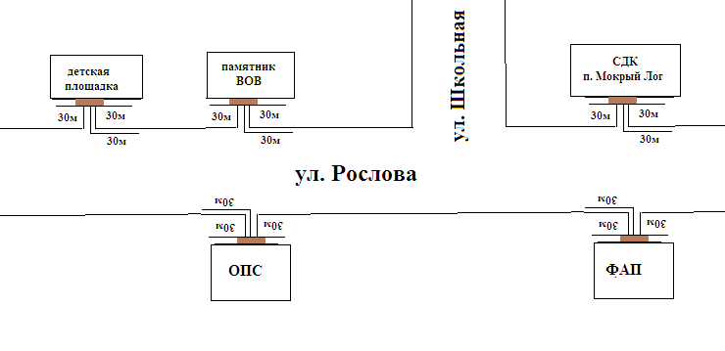
2) СХЕМА
Границ прилегающих территорий к ФАП расположенному по адресу: ул. Луговая 2а, х. Николаевка, Октябрьского района Ростовской области, на которых не допускается розничная продажа алкогольной продукции

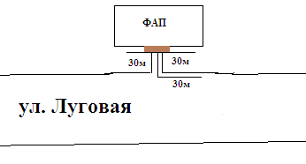

3) СХЕМА
Границ прилегающих территорий к детской площадке расположенной по адресу ул. Центральная, х. Костиков; ФАП расположенному по адресу: ул. Центральная, х. Костиков 56в, Октябрьского района Ростовской области, на которых не допускается розничная продажа алкогольной продукции

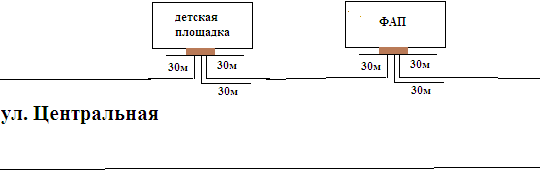

4) СХЕМА
Границ прилегающих территорий к МБДОУ д/с № 9 расположенному по адресу: ул. Степная 35, х. Маркин, Октябрьского района Ростовской области, на которых не допускается розничная продажа алкогольной продукции

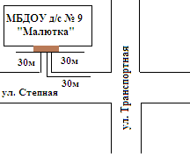

5) СХЕМА
Границ прилегающих территорий к Памятнику ВОВ, детской площадке, расположенных по адресу: пер. Клубный, х. Маркин, Октябрьского района Ростовской области; СДК х. Маркин, расположенному по адресу: пер. Клубный 1, х. Маркин, Октябрьского района Ростовской области; ФАП расположенному по адресу: ул. Школьная 54, х. Маркин; ОПС (почта) и Филиалу ООО «Сбербанк» расположенные по адресу: ул. Школьная 52, х. Маркин; МБОУ СОШ № 6 расположенной по адресу: ул. Школьная 6, х. Маркин, Октябрьского района Ростовской области, на которых не допускается розничная продажа алкогольной продукции

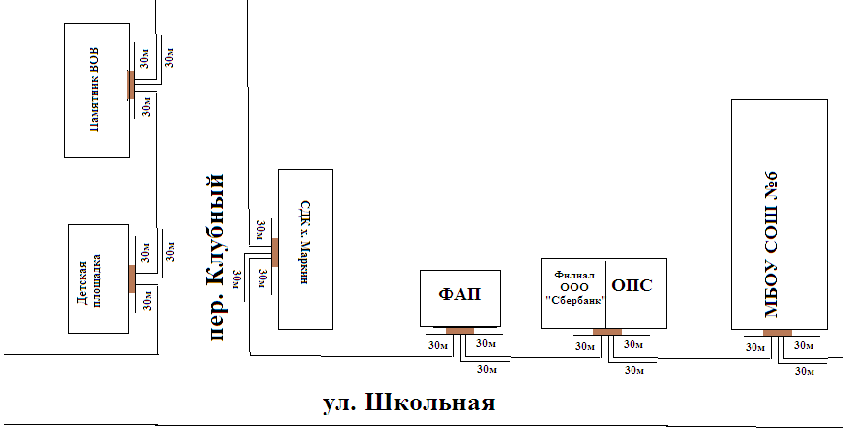

6) СХЕМА
Границ прилегающих территорий к МБДОУ д/с №48 «Теремок» расположенному по адресу: ул. Дзержинского 40а, п. Новозарянский, Октябрьского района Ростовской области, на которых не допускается розничная продажа алкогольной продукции

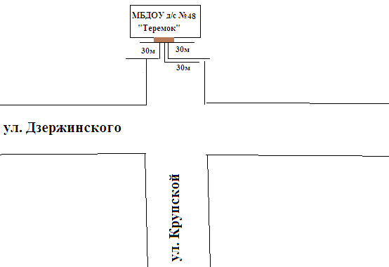
7) СХЕМА
Границ прилегающих территорий к Филиалу ООО «Сбербанк» расположенному по адресу: ул. Ленина, п. Новозарянский, Октябрьского района Ростовской области; детской площадке, памятнику ВОВ, расположенным по адресу: ул. Ленина, п. Новозарянский, Октябрьского района Ростовской области; МБОУ СОШ № 5 расположенной по адресу: ул. Ленина 20, п. Новозарянский, Октябрьского района Ростовской области; ОПС (почта), Узлу связи, Приходу великомученика Георгия Победоносца расположенных по адресу: ул. Ленина 31, п. Новозарянский, Октябрьского района Ростовской области; МУК «Новозарянский СДК» расположенный по адресу: ул. Ленина 33, п. Новозарянский, Октябрьского района Ростовской области; Администрации Мокрологского сельского поселения, ФАП расположенных по адресу: ул. Ленина 35, п. Новозарянский, Октябрьского района Ростовской области;, на которых не допускается розничная продажа алкогольной продукции

